**LOS NÚMEROS NATURALES**

En respuesta a uno de los grandes problemas de la humanidad a lo largo de la historia: “contar”, las primeras civilizaciones se empeñaron en diseñar Sistemas de Numeración que les permitieran llevar cuenta de sus acciones y sus propiedades. El Sistema de Numeración más utilizado en el mundo actual es el Sistema Decimal. Existen además otros sistemas como el Binario, utilizado por las computadoras, y otros.

El conjunto de Los Números Naturales, por lo tanto, nos sirve para contar y establecer cuántos elementos hay en un conjunto, teniendo en cuenta que un conjunto puede no tener elementos. Así pues, los Números Naturales se obtienen a partir del cero (0), sumando uno (1) al número anterior, como se muestra en la siguiente secuencia:

**+1 +1 +1 +1 +1 +1 +1 ......**

**5**

**4**

**1**

**3**

**2**

**0**

**......**

**6**

El conjunto de los Números Naturales está denotado por la letra **N** mayúscula, así:

**N = {0,1,2,3,4,5,6...}**

**Razona:**

¿Cuántos elementos hay en el conjunto de los números naturales?

j0078622

**ESCRITURA DE LOS NÚMEROS NATURALES EN EL SISTEMA DECIMAL**

Nuestro Sistema de Numeración es un Sistema Posicional, porque el valor de las cifras varía según la posición que éstas ocupen.

|  |  |  |  |  |  |  |  |  |
| --- | --- | --- | --- | --- | --- | --- | --- | --- |
| **Centenas**  **de Millón** | **Decenas**  **de Millón** | **Unidades**  **de Millón** | **Centenas**  **de Mil** | **Decenas**  **de Mil** | **Unidades**  **de Mil** | **Centenas** | **Decenas** | **Unidades** |
| X 108 | X 107 | X 106 | X 105 | X 104 | X 103 | X 102 | X 101 | X100 |

**DESCOMPOSICIÓN DECIMAL DE UN NÚMERO NATURAL**

Cualquier número natural se puede descomponer en su forma decimal, como la suma de los productos de cada dígito por la correspondiente potencia de 10 que indica la posición.

j0078748

Veamos un ejemplo:

Descomponer en forma decimal el número 8.642:

2 Unidades: 2 x 100 = 2

4 Decenas: 4 x 101 = 40

6 Centenas: 6 x 102 = 600

8 Unidades de mil: 8 x 103 = 8000

8642

No olvides que todo número elevado a la cero da 1.

La descomposición decimal indica cómo realizar sumas con números naturales. Por ejemplo, el número 628 se descompone de la siguiente manera:

6 x 102 + 2 x 101 + 8 x 100 = 600 + 20 + 8 (Notación desarrollada), que en Notación Relativa corresponde a:

6 centenas 2 decenas 8 unidades

**LA RECTA NUMÉRICA**

## La Recta Numérica permite ubicar los números naturales, tomando como punto de referencia el cero (origen), así:



**EJEMPLO**

Para ubicar el número natural 5, marcamos un punto en el lugar en el cual se encuentra ubicado dicho número

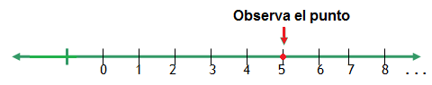

**OPERACIONES CON LOS NÚMEROS NATURALES (N)**

* **ADICIÓN**

Es una operación que se realiza entre dos números llamados *sumandos,* y su resultado se llama *total o suma.*

Es decir, la adición es una operación que hace corresponder a cada par de números a, b que pertenecen a los Números naturales otro número natural llamado suma y denotado por a + b.

Es importante aclarar que cuando hablamos de adición se hace referencia a la operación y cuando hablamos de suma nos referimos al resultado de la adición.

El signo de la adición es **+**,y se lee *más.*

**Ejemplo: 14 + 7 = 21**

**PROPIEDADES DE LA ADICIÓN DE NÚMEROS NATURALES**

|  |  |
| --- | --- |
| **PROPIEDAD** | **EJEMPLO** |
| **Propiedad clausurativa:** al adicionar dos o más números naturales el resultado será otro número natural. | 23 + 10 = 33 $↑$ $↑$ $↑$ Números Número  natural natural |
| **Propiedad conmutativa**: Cuando adicionamos, podemos cambiar el orden de los sumandos y el resultado es igual. | 2.750 + 299 = 299 + 2.750  3.049 = 3.049 |
| **Propiedad asociativa**: En una adición podemos cambiar la forma de agrupar los sumandos y el resultado es igual. | 91 + 34) + 26 = 91 + (34 + 26)  125 + 26 = 91 + 60  151 = 151  **Otro ejemplo:**  (7 + 4) + 5 = 11 + 5 = 16  7 + (4 + 5) = 7 + 9 = 16  Los resultados coinciden, es decir,  (7 + 4) + 5 = 7 + (4 + 5) |
| **Propiedad modulativa o Elemento neutro:** El 0 es el elemento neutro de la adición de números naturales porque, cualquiera que sea el número natural a, se cumple que:  a + 0 = a | 3 + 0 = 3  0 + 57 = 57  5482 + 0 = 5482 |

**Resolvamos situaciones**

Este año se han vendido 15230 libros más que el año pasado. Si el año pasado se vendieron 125290 libros, ¿Cuál es la cantidad de libros vendidos este año?



Para solucionar esta situación debemos adicionar a la cantidad de libros vendidos el año anterior, la cantidad de libros de más que se han vendido este año.

125290 +

15230

140520

Este año se han vendido 140520 libros

* **SUSTRACCIÓN**

La sustracción es una operación que se realiza entre dos números llamados *minuendo* y *sustraendo,* para obtener otro número llamado *diferencia o resta.*

**Términos de la sustracción**

**234 - 60 = 174 $←$** Diferencia o resta

$↑$ $↑$

Minuendo Sustraendo

Es importante aclarar que cuando hablamos de sustracción se hace referencia a la operación y cuando hablamos de resta nos referimos al resultado de la sustracción.

El signo de la sustracción es **-**,y se lee *menos*.

**Ejemplo:**

**27 - 13 = 14**

**PROPIEDADES DE LA SUSTRACCIÓN DE NÚMEROS NATURALES**

|  |  |
| --- | --- |
| **PROPIEDADES** | **EJEMPLO** |
| La sustracción de números naturales **NO CUMPLE LA PROPIEDAD CLAUSURATIVA** | Al realizar la sustracción de los números naturales 12 y 6 obtenemos como resultado otro número natural, es decir, 12 – 6 = 6  Pero al realizar la sustracción de los números naturales 6 y 12 NO obtenemos como resultado otro número natural, es decir,  6 – 12 = -6 y éste resultado no es un número natural, no es posible en **N** |
| **Propiedad Conmutativa:**  La sustracción en los números Naturales sólo es posible si el Minuendo es mayor que el sustraendo.  **Propiedad Asociativa:**  Cuando se desea efectuar una sustracción entre tres o más números naturales se debe tener en cuenta que el mayor de ellos debe ir al principio y así sucesivamente, de mayor a menor. | 17 - 4 = 13 Posible en **N**  Pero 4 - 17 No es posible en **N**  (14 - 3) - 2 = 9 Posible en **N**    14 - (3 - 2) = 9 Posible en **N**  (3 – 2) – 14 = No es posible en **N** |
| **Propiedad Modulativa**:  Cuando se desea sustraer cero a cualquier número natural, éste debe ir siempre a la derecha y la diferencia será el mismo número natural. | 56 - 0 = 56 Posible en **N**  17 - 0 = 17 Posible en **N**  Pero 0 - 20 No es posible en **N** |

**Resolvamos situaciones**

La dentadura completa de un adulto consta de 12 molares, 8 premolares, 4 caninos y 8 incisivos. ¿Cuántos dientes tiene en total un adulto?, ¿Cuántos molares más que caninos tiene un adulto?

Para conocer el total de dientes de un adulto, adicionamos las cantidades:

**12 + 8 + 4 + 8 = 32**

Es decir que en total un adulto tiene 32 dientes

Ahora, para saber cuántos caninos más que molares tiene un adulto hallamos la diferencia entre 12 y 4

**12 – 4 = 8**

Por lo tanto, un adulto tiene 8 molares más que caninos.

* **MULTIPLICACIÓN DE NÚMEROS NATURALES**

La multiplicación es una operación que se realiza entre dos números llamados *factores,* para obtener otro, llamado *producto.*

La multiplicación de puede interpretar como una suma abreviada de números iguales.

El signo de la multiplicación es **X** y se lee “*por”.*

**Ejemplo:** 5 + 5 + 5 + 5 + 5 + 5 = 30 ; como suma abreviada

5 x 6 = 30

**Términos de la multiplicación**

**23 x 10 = 230 $←$** PRODUCTO

$↑$ $↑$

FACTORES

En la multiplicación los valores que se multiplican entre sí se conocen como factores y el resultado de la multiplicación se llama produc

**PROPIEDADES DE LA MULTIPLICACIÓN**

|  |  |
| --- | --- |
| **PROPIEDAD** | **EJEMPLO** |
| **Propiedad Clausurativa:**  Al multiplicar números naturales se obtiene como resultado otro número natural | 3 x 10 = 30 $↑$ $↑$ $↑$ Números Número  Enteros entero |
| **Propiedad Conmutativa:**  El orden de los factores no altera el producto.  Es decir, si a, b son números naturales cualquiera se cumple que:  a x b = b x a | 8 x 7 = 56 7 x 8 = 56 5 x 8 = 40 8 x 5 = 40 |
| **Propiedad Asociativa:**  El producto de tres o más factores no depende del modo como se asocien.  Es decir, si a, b, c son números naturales cualesquiera se cumple que:  (a x b) x c = a x (b x c) | (4 x 6) x 5 = 120 4 x ( 6 x 5) = 120  Otro ejemplo:  (3 x 5) x 2 = 15 x 2 = 30  3 x (5 x 2) = 3 x 10 = 30  Los resultados coinciden, luego,  (3 x 5) x 2 = 3 x (5 x 2) |
| **Propiedad Modulativa o Elemento neutro**  El 1 es el elemento neutro de la multiplicación porque, cualquiera que sea el número natural a, se cumple que: a x 1 = a  Esto quiere decir que cualquier número natural multiplicado por uno (1) dará como resultado el mismo número natural. | 3 x 1 = 3  45 x 1 = 45  12 x 1 = 12  456 x 1 = 456 |
| **Propiedad Distributiva con respecto a la suma o a la diferencia:**  Para multiplicar un número natural por una adición (o una sustracción), multiplicamos el número por cada uno de los sumandos y luego sumamos los resultados parciales.  Si a, b, c son números naturales cualesquiera se cumple que:  a x (b + c) = a x b + a x c | 5 x (3 + 9) = (5 x 3) + (5 x 9) = 15 + 45 = 60 |
| **Multiplicación por Cero (0):**  Todo número natural multiplicado por cero da cero. | 23 x 0 = 04 x 0 = 00 x 9 = 0 |

**Resolvamos situaciones**

Claudia está viendo sus álbumes de fotografías. El primero tiene 20 páginas con 8 fotos cada una y el segundo tiene 35 páginas con 6 fotos cada una. ¿Cuántas fotografías tiene en total?



Para resolver la pregunta planteada debemos multiplicar el número de páginas de cada álbum por el número de fotos de cada uno y luego adicionar ambos resultados, así:

20 x 8 = 160

35 x 6 = 210

160 +

210

**370**

**Por lo tanto, Claudia tiene en total 370 fotografías.**

* **DIVISIÓN DE NÚMEROS NATURALES.**

La división es la operación que tenemos que hacer para repartir en partes iguales una cantidad de elementos entre otra cantidad.

Ejemplo: si tomamos **20** como dividendo y **5** como divisor, 20 **÷** 5 = 4, y 4 x **5** = **20**

**Términos de la división**

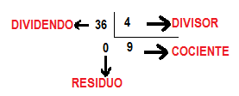

En una división, si el residuo es cero la división se llama división **EXACTA** y si el residuo es diferente de cero se llama división **INEXACTA**.

**Ejemplo: División exacta**:

División exacta          **15 = 5 · 3**

**División inexacta**:

División entera            **17 = 5 · 3 + 2**

### PROPIEDADES DE LA DIVISIÓN DE NÚMEROS NATURALES

|  |  |
| --- | --- |
| **PROPIEDAD** | **EJEMPLO** |
| La división **NO** cumple la **propiedad clausurativa,** porque el resultado de dividir dos números naturales no siempre es otro número natural. | 35 ÷ 7 = 5 Es posible en **N**  3 ÷ 12 No es posible en **N** |
| La división **No es Conmutativa,** porque no es lo mismo a/b que b/a | 6 $÷$ 2 = 3 Es posible en **N**  Pero 2 $÷$ 6 no es posible en **N** |
| Cualquier número diferente de cero, dividido por sí mismo da como resultado uno. | 5 **÷** 5 = 1 85 **÷** 85 = 1 |
| Cero dividido por otro número diferente de cero, es igual a cero. | 0 **÷** 5 = 0 0 **÷** 7 = 0 |
| Ningún número puede dividirse por cero, esto es considerado una indeterminación matemática. | 3 **÷** 0 = NO ESTA DEFINIDO |

**Resolvamos situaciones**

En una tienda se empaca la misma cantidad de tomates en cinco cajas. Si hay 4298 tomates, ¿cuántos tomates se empacan en una caja?, ¿Cuántos tomates sobran?



Dividamos el número de tomates entre la cantidad de cajas para determinar cuántos tomates se empacan en cada caja

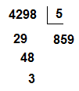

Esto quiere decir que en cada caja se empacan 859 tomates

Y como el residuo es 3, quiere decir que la cantidad que sobra es 3 tomates

**Potenciación, radicación y logaritmación**

**POTENCIACIÓN DE NÚMEROS NATURALES**

La potenciación se puede determinar como una multiplicación abreviada, de números iguales.

Ejemplo: 2 x 2 x 2 x 2 x 2 = 32

Como podemos observar, el número dos está repetido 5 veces; esta multiplicación por lo tanto se puede representar con la forma **25** , donde, el número dos es el número que vamos a multiplicar y se llama *base* y el 5 representa las veces que vamos a multiplicar la base por sí misma.

Exponente

Base 2 5  = 32 Potencia

BD06210_

Cuando la base tiene como exponente 2, se dice que está elevada al cuadrado. Así:

EJEMPLO:

42 = 4 x 4 Luego 42 = 16

62 = 6 x 6 Luego 62= 36

Cuando la base está elevada a la 3, se dice que está elevada al cubo.

**EJEMPLOS**:

33 = 3 x 3 x 3 Luego 33= 27

83 = 8 x 8 x 8 Luego 83= 512

**PROPIEDADES DE LA POTENCIACIÓN DE NÚMEROS NATURALES.**

|  |  |
| --- | --- |
| **PROPIEDAD** | **ESTABLECE QUE :** |
| **Definición**  an = a x a x a x ......... x a  n veces | Se multiplica la base la cantidad de veces que indica el exponente.  Ejemplo: 23 = 2 x 2 x 2 |
| **Primera potencia**  a1 = a | La potencia de cualquier número natural cuyo exponente es uno es el mismo número.  Ejemplo |
| **Exponente cero**  a0 = 1 | Todo número natural elevado al exponente cero es igual a la unidad, sólo si la base es diferente a cero.  Ejemplo: 150 =1 |
| **Productos de potencia de igual base**  an x am = anxm | En un producto de bases iguales, la potencia se obtiene dejando la misma base y sumando los exponentes.  Ejemplo: 23 x 22 = 2x2x2x2x2x2 = 23+2 = 25 =32    52 x 5 x 53 = 52+1+3 = 56 = 3125 |
| **Potencia de una potencia**  (an)m = anxm | Para hallar la potencia de una potencia se deja la misma base y se multiplican los exponentes.  Ejemplo: (22)3 = 2 2x3 = 26 = 64 |
| **Distributiva de la potenciación con respecto a la multiplicación**  (a x b) n = an x bn | En una multiplicación indicada, se distribuye el exponente en cada uno de los factores.  Ejemplo: (2x3)2 = 23 x 33 = 8 x 27 =216 |
| **Cociente de potencias de igual base**    an = a n-m  am | En un cociente de potencias de bases iguales se restan los exponentes y se deja la misma base.  Ejemplo: 23 = 2 3-2 = 21 = 2  22 |
| **Distributiva de la potencias con respecto a la división**  a n = an .  b bn | La potencia de un cociente es igual al cociente de las potencias.  Ejemplo: 4 5 = 45  3 35 |

**Resolvamos situaciones**:

* Un tablero de ajedrez tiene 8 cuadrados por cada lado. ¿Cuántos cuadrados tiene el tablero de ajedrez?



Para resolver la situación podemos acudir a la potenciación

Sabemos que 82 = 8 x 8 = 64

Por lo tanto el tablero de ajedrez tiene 64 cuadrados

* Se dobla un pliego de papel a la mitad y se recorta por el dobles, ¿cuántos pedazos de papel hay después de repetir el mismo procedimiento 5 veces?

Para no ponernos a doblar el papel y repetir el mismo proceso muchas veces, podemos acudir a la potenciación, como estamos hablando de las dos partes entonces nuestra base será 2 y el exponente será el número de veces que se repite el procedimiento, así:

25 = 32

O lo que es lo mismo

2 x 2 x 2 x 2 x 2= 32

Quiere decir que después de repetir el mismo procedimiento 5 veces se tienen 32 pedazos de papel.

**RADICACIÓN DE NÚMEROS NATURALES**

Es una de las operaciones inversas a la potenciación y se identifica con el signo . En esta operación se identifica un índice, una raíz, un signo radical y un radicando

**EJEMPLO:**

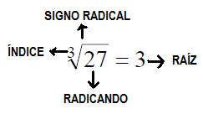

El radicando es cualquier número natural dado del que deseamos hallar la raíz.

El índice indica las veces que hay que multiplicar por sí mismo un número para obtener el radicando.

La raíz es el número que multiplicado por si mismo las veces que indica el índice da el radicando

* **PROPIEDADES DE LA RADICACIÓN**

Si a, b, n son números naturales, se cumple que:

|  |  |
| --- | --- |
| **PROPIEDADES Y DEFINICIÓN** | **EJEMPLO** |
| Definición  n  a = b si y sólo si bn = a | 3  8 = 2 ya que 23 = 8 |
| La raíz n – ésima de un producto, es el producto de las raíces n – ésimas de cada factor.  n n n  a x b = a x b | 4 x 9 = 4 x 9 = 6 |
| La raíz n – ésima de la raíz m – ésima de un número, es la raíz cuyo índice es el producto de n y m.  n m nxm  a = a | 3 6  64 = 64 = 2 |
| La raíz n – ésima de una n – ésima potencia de un número es el mismo número.  n  an = a | 3  53 = 5 |
| La raíz n – ésima de un cociente es el cociente de las raíces n – ésimas.    n  n a a  b = b **≠** 0  n  b | 9 9  16 = = 3  16 4 |

**Resolvamos situaciones**:

Luisa tiene 49 muñecos de colores y los quiere organizar en grupos de tal forma que, la cantidad de grupos sea igual a la cantidad de muñecos en cada grupo.



Juan le dice que para llegar pronto a la solución debe aplicar la Radicación, así:



Quiere decir que Luisa debe organizar sus muñecos en 7 grupos y cada grupo tendrá 7 muñecos

# LOGARITMACIÓN DE NÚMEROS NATURALES

Es otra operación inversa a la potenciación, consiste en hallar la base y el exponente cuando se reconocen la base y la potencia. Observa los siguientes ejemplos que te permitirán establecer un paralelo entre las diferentes formas de presentar una expresión exponencial:

BD06732_Si **x** representa un número desconocido cuyo valor deseamos hallar, indica la operación que nos permite calcularlo:

a. 103 = x entonces x = 10 x 10 x 10 = 1000

b. X2 = 144 entonces x = 144 = 12 , ya que 12 x 12 = 144

El término desconocido es el exponente de la expresión y se calcula mediante la operación conocida como **Logaritmación.**

**Ejemplo:**

1. Log2 8 = 3, se lee: Logaritmo base 2 de 8 , equivale a 3 porque 23 = 8

2. Log4 16 = 2, se lee: Logaritmo base 4 de 16 es 2, porque 42 = 16

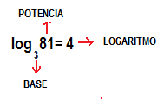

**NOTA:** Cuando la base de un logaritmo es 10, se coloca simplemente la notación log sin escribir la base.

**TEORÍA DE NÚMEROS**

Recordemos que los divisores de un número son todos los números naturales menores o iguales que él, que lo dividen exactamente

**EJEMPLO**

D(12): 1, 2, 3, 4, 6 y 12

Es decir, un número natural es divisible por otro número natural diferente de cero (0), si al ejecutar la división del primero por el segundo el residuo es cero (0).

**Ejemplo:** veamos si 27 es divisible por 3

* Con 27 fichas podemos hacer un arreglo de 3 filas, en el que cada fila tenga exactamente 9 fichas; por lo tanto, 27 es divisible por 3

Pues:

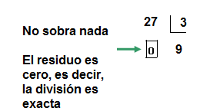

**NÚMERO PRIMO**

Un número primo es aquél que sólo es divisible por sí mismo y por uno (1).

Ejemplo: 1, 2, 3, 5, 7.....

El único número primo, que es par es el 2.

**NÚMEROS COMPUESTOS**

Un número compuesto es aquél que además de poderse dividir por uno (1) y por sí mismo, puede dividirse por otros números.

Ejemplo: 4, 8, 10, 12.....

**CRITERIOS DE DIVISIBILIDAD**

**DIVISIBILIDAD POR 2**

Un número natural es divisible por 2, si su dígito en las unidades es uno de los números 0, 2, 4, 6 y 8.

**DIVISIBILIDAD POR 5**

Un número natural es divisible por 5, si su dígito en las unidades es 0 ó 5

**DIVISIVBILIDAD POR 3**

Un número natural es divisible por 3, si la suma de sus múltiplos es divisible por 3

Ejemplo: verifiquemos si el número 156 es divisible por 3

Vemos cómo 1 + 5 + 6 = 12; y como 12 es divisible por 3, por lo tanto el número 156 también lo es.

**DIVISIBILIDAD POR 7**

Un número natural de tres cifras es divisible por 7 si al adicionar el doble del dígito de las decenas y la cifra de las unidades, la suma es divisible por 7.

Ejemplo: verifiquemos si el número 154 es divisible por 7.

El doble de dígitos de las centenas más el triple del dígito de las decenas más dígito de las unidades.

2 x 1 + 3 x 5 + 4

2 + 15 + 4 = 21 Si es divisible por 7

**DIVISIBILIDAD POR 11**

Todo número natural es divisible por 11 si al sustraer a la suma de los dígitos de las centenas y las unidades el dígito de las decenas, el resultado es múltiplo de 11 (válido para números menores de 1.000)

Ejemplo: Verifiquemos si 429 es divisible por 11

Suma de los dígitos de las centenas y las unidades - dígito de las decenas.

(4 + 9) - 2 = 11

Por lo tanto el número 429 es divisor por 11

La criba de Eratóstenes es un procedimiento utilizado desde hace más de 2.000 años para calcular los números primos; fue descubierta por el astrónomo y matemático griego Eratóstenes

* **Sigue las instrucciones para determinar los números primos menores que 100**
  1. Escribe dentro de una cuadrícula los números primos de 1 a 100, como aparece a continuación. La base del procedimiento es tachar los números compuestos, es decir, aquéllos que tienen más de dos divisores.

|  |  |  |  |  |  |  |  |  |  |
| --- | --- | --- | --- | --- | --- | --- | --- | --- | --- |
| 1 | 2 | 3 | 4 | 5 | 6 | 7 | 8 | 9 | 10 |
| 11 | 12 | 13 | 14 | 15 | 16 | 17 | 18 | 19 | 20 |
| 21 | 22 | 23 | 24 | 25 | 26 | 27 | 28 | 29 | 30 |
| 31 | 32 | 33 | 34 | 35 | 36 | 37 | 38 | 39 | 40 |
| 41 | 42 | 43 | 44 | 45 | 46 | 47 | 48 | 49 | 50 |
| 51 | 52 | 53 | 54 | 55 | 56 | 57 | 58 | 59 | 60 |
| 61 | 62 | 63 | 64 | 65 | 66 | 67 | 68 | 69 | 70 |
| 71 | 72 | 73 | 74 | 75 | 76 | 77 | 78 | 79 | 80 |
| 81 | 82 | 83 | 84 | 85 | 86 | 87 | 88 | 89 | 90 |
| 91 | 92 | 93 | 94 | 95 | 96 | 97 | 98 | 99 | 100 |

1. Tacha el 1

2. No taches el 2

3. Tacha todos los múltiplos del 2

4. No taches el 3

5. Tacha todos los múltiplos del 3

6. No taches el 5

7. Tacha todos los múltiplos del 5

8. No taches el 7

9. Tacha todos los múltiplos del 7

10. Continúa con el mismo procedimiento hasta finalizar; deben quedar 25 números sin tachar.

**DESCOMPOSICIÓN EN FACTORES PRIMOS**

Como todo número compuesto tiene más de dos divisores diferentes, existe una forma de expresarlo como producto de números primos.

Para descomponer un número en sus factores primos se divide por el menor primo divisor del número; el cociente se divide por el menor primo divisor y así sucesivamente:

**EJEMPLO**

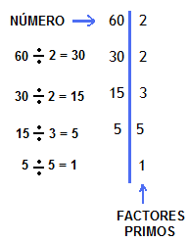

DESCOMPOSICIÓN EN FACTORES PRIMOS:

60 = 2 x 2 x 3 x 5

60 = 22 x 3 x 5

**OTRO EJEMPLO**

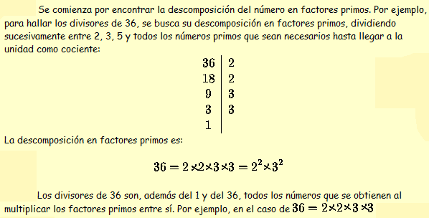

**MÍNIMO COMÚN MÚLTIPLO (m. c. m)**

El mínimo común múltiplo de dos o más números naturales es el menor de los múltiplos comunes, diferentes de cero. Se escribe m.c. m.

**EJEMPLO:**

**Primera forma**

* Averiguar el m.c.m. de 20 y 10:

|  |  |
| --- | --- |
| 20: | 0, 20, 40, 60, 80... |
| 10: | 0, 10, 20, 30... |

Al hallar los múltiplos del 10 y del 20, encontramos que el 20 es el menor de los múltiplos comunes a ambos números, por lo tanto, 20 es el mínimo común múltiplo.

**Segunda forma**

De nuevo hallemos el m. c. m. de 20 y 10 utilizando otro método.

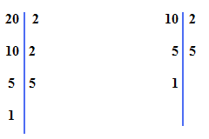

22 x 5 2 x 5

Para hallar el m. c. m. utilizando éste método tomamos los factores comunes y no comunes con el mayor exponente, en este caso el mayor exponente de 2 es 2, luego, tomamos al 22 y al 5 y los multiplicamos entre sí y obtenemos 22 x 5 = 4 x 5 = 20, por lo tanto 20 es el m. c. m de 10 y 20. Se representa **m. c. m. (10, 20) = 20**

**OTRO EJEMPLO**

Hallar el mínimo común múltiplo de 24, 36 y 40

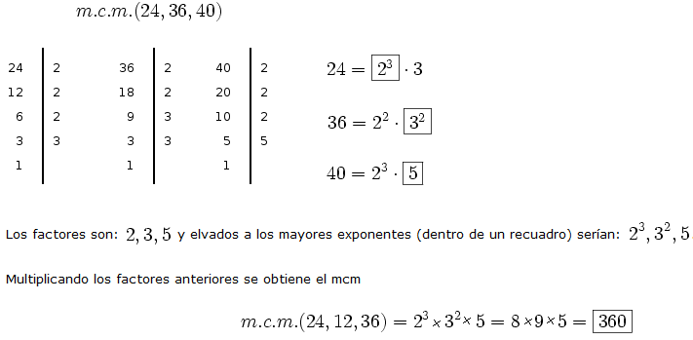

**SOLUCIONEMOS SITUACIONES**

Un viajero va a Sevilla cada 18 días, otro va a Sevilla cada 15 días y un tercero va a Sevilla cada 8 días. Hoy día 10 de enero han coincidido en Sevilla los tres viajantes. ¿Dentro de cuántos días como mínimo volverán a coincidir en Sevilla?

**SOLUCIÓN**

Para solucionar la situación anterior debemos recurrir al m. c. m

El número de días que han de transcurrir como mínimo para que los tres viajeros vuelvan a coincidir en Sevilla tiene que ser un múltiplo de 18, de 15 y de 8, y además tiene que ser el menor múltiplo común; luego hay que calcular el m.c.m. (18,15, 8).

18 = 2 x 32

15 = 3 x 5

8 = 23

m.c.m. (18, 15, 8) = 23 x 32 x 5 = 360

Los tres viajeros volverán a coincidir en Sevilla dentro de 360 días.

**MÁXIMO COMÚN DIVISOR (m. c. d)**

El máximo común divisor entre dos o más números es el mayor de los divisores comunes. Se representa m. c. d.

Hay varias formas de encontrar el m. c. d. de dos o más números

**Ejemplo:**

Hallar el m. c. d. de 24 y 36, es decir, m. c. d. (24, 36)

1. Hallando todos los divisores de los números y luego y luego el mayor de los divisores comunes

**24**: 1, 2, 3, 4, 6, 8, **12**, 24

**36**: 1, 2, 3, 4, 6, 9, **12**, 18, 36

DIVISORES COMUNES: 1, 2, 3, 4, 6, 12

MAYOR DE LOS DIVISORES COMUNES: **12**

Por lo tanto **m. c. d. (24, 36) = 12**

1. Utilizando el método de descomposición en factores primos.

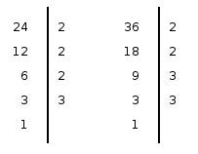

**23 x 3 22 x 32**

Para hallar el m. c. d. utilizando éste método tomamos sólo los factores comunes con el menor exponente, en este caso el menor exponente de 2 es 2 y el menor exponente de 3 es y 1, luego, tomamos al 22 y al 3 y los multiplicamos entre sí y obtenemos 22 x 3 = 4 x 3 = 12, por lo tanto 12 es el m. c. d de 24 y 36. Se representa **m. c. d. (24, 36) = 12**

**OTRO EJEMPLO**

Hallar el m. c. d. de 12 y 18, es decir, m. c. d. (12, 18)

**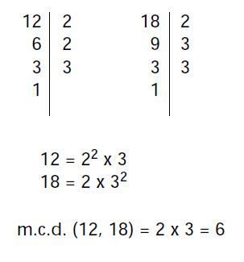**

**Luego, el m. c. d. de 12 y 18 es 6, es decir, m. c. d. (12, 18) =**

**Nota importante:**

Cuando el m. c. d de 2 o más números es 1, los números se llaman primos relativos

**Ejemplo:**

8 y 9 son primos relativos porque no tienen ningún factor primo en común o dicho de otra manera, porque no tienen otro divisor común más que el 1.

**SOLUCIONEMOS SITUACIONES**

**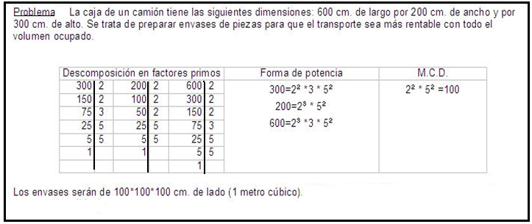**

**BIBLIOGRAFÍA**

RODRÍGUEZ, Benjamín P., Et Al, Matemáticas, Prentice Hall, 2000.

URIBE, Julio A., ORTIZ, Marco T., Matemática Experimental 6, Uros Editores, 2004, segunda edición

ARDILA, Víctor H., Olimpíadas Matemáticas 6, Voluntad,1999

TORRES, Blanca N., Et Al, Supermat Matemáticas, Voluntad 2000

Biblioteca de Consulta Encarta 2005

MEJÍA, Cristina. Desafíos Matemáticas 6°. Editorial Norma S.A. Bogotá. 2001

**CIBERGRAFÍA**

[www.escolar.com/matem/04sumyres.htm](http://www.cam.educaciondigital.net/acquaviva/elementos/REALES/PROPRADICA.pdf)

<http://www.escolar.com/avanzado/matema033.htm>

[http://www.conevyt.org.mx/cursos/enciclope/numeros.html](http://www.vitutor.net/1/57.html)

<http://sipan.inictel.gob.pe/internet/av/adic1.htm>

[http://www.vitutor.net/1/57.html](http://www.escolar.com/matem/04sumyres.htm)

[http://www.cam.educaciondigital.net/acquaviva/elementos/REALES/PROPRADICA.pdf](http://www.conevyt.org.mx/cursos/enciclope/numeros.html)